kbengine(cbe)1.1.8教程之
投石对战小游戏制作教程
github地址: https://github.com/jay602/stone_war

教程大纲
一、前言
二、工程搭建
三、登录功能
四、大厅房间功能
五、客户端游戏场景搭建
六、游戏逻辑实现
七、小游戏的发布上线

前言
这是一个两人在线的房间对战类的游戏，两人登录成功后，进入同一间房间，开始轮流扔石头砸对方，直至一方被砸死则游戏结束。
这款游戏是要发布到微信小游戏上的，而Cocos Creator v1.8之后的版本已经支持微信小游戏了，我们所用的版本是Cocos Creator v1.9.1，kbengine的版本是1.1.8。
首先介绍下游戏的功能，功能主要有登录、大厅房间、游戏逻辑，游戏逻辑包括人物同步走动捡石头扔石头、砸中玩家扣血、轮流扔石头、游戏结束算分等。
其中，登录功能要接入微信登录，如何接入微信登录，后面的篇章再详细介绍。人物同步走动跳跃捡石头扔石头，是一个难点。比如同步走动，人物向左走时，经服务端转发”向左走”的指令到其它客户端，其它客户端对应的人物开始向左走;而人物停止走动，则发”停止走动”的指令并带位置参数，其它客户端收到该指令后，则设走动标志为停止，如果当前位置与收到的位置参数，不一样，则播放行走动画，再走一段。同步跳跃、捡石头，扔石头，也一样的思路。
登录小程序管理平台mp.weixin.qq.com，注册投石对战小游戏,注册成功后，即可获得小程序的AppId和AppScrect。

https://developers.weixin.qq.com/minigame/introduction/index.html#%E5%BC%80%E9%80%9A%E8%99%9A%E6%8B%9F%E5%BE%AE%E4%BF%A1%E6%94%AF%E4%BB%98

二、工程搭建

2.1 客户端工程
用cocos creator建立一个空的工程，在assets的目录下新建几个目录，如下图所示。
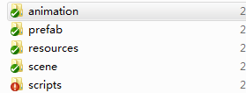
把kbengine.js插件放在scripts的目录下，为什么要把插件放在这里，请看这个帖子:https://bbs.comblockengine.com/forum.php?mod=viewthread&tid=3051&highlight=cocos%2Bcreator。另外，在引用kbengine的文件中，都要加入这行“var KBEngine = require(“kbengine”)”。
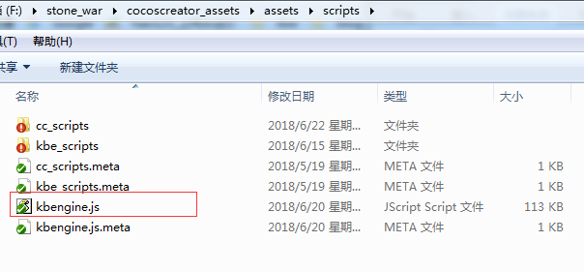

2.2 服务端资产库
引擎在根目录下提供了一个默认的“assets”资产库，该资产库是一个最小的KBE项目。把“assets”文件重命名为“kbengine_stone_assets”。接下来修改账号Entity的名称为Avatar，在”res/server”目录下的kbengine.xml文件中修改，如下图。
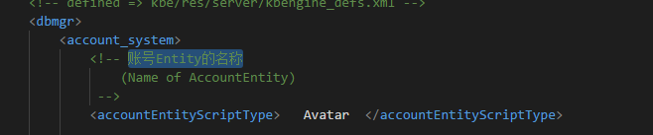
为什么要把账号Entity的名称为Avatar。因为在投石对战中，账号和游戏中角色是一体的，参考官方unity demo的球球大作战。

三、登录功能

3.1 kbengine整合微信小游戏登录流程
要接入微信小游戏登录，那就先了解下微信程序登录流程。下图是官网给出的流程图。
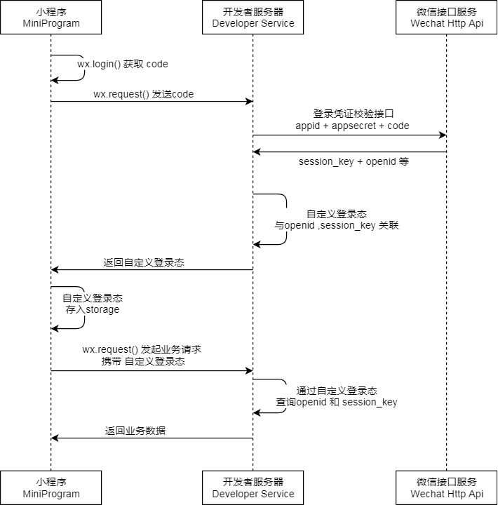

接着要把微信小程序登录流程整合到kbengine中。
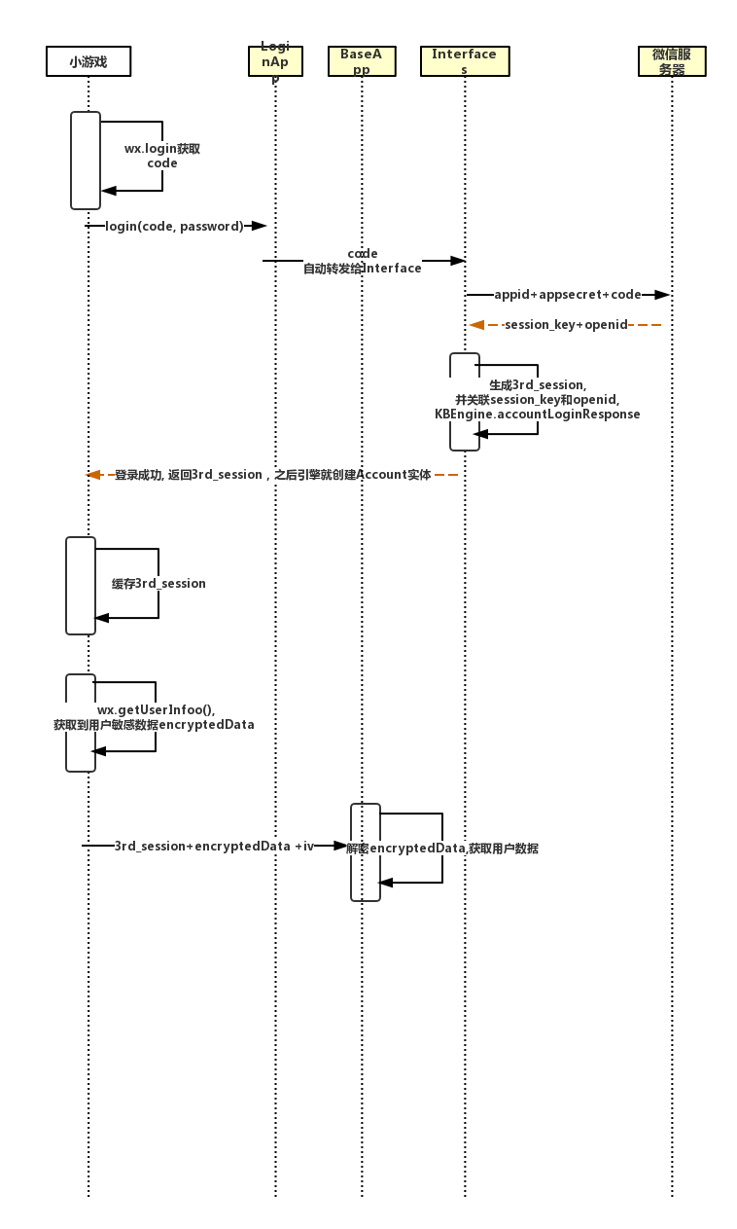

小程序调用wx.login() 获取 临时登录凭证code ，并经LoginApp转发到Interface。
然后Interface向微信服务器换取该微信用户的唯一标(openid)和会话密钥(session) 。接着，小程序调wx.getUserInfo()获取到用户敏感数据encryptedData,客户端将encryptedData和偏移量一起发送到BaseApp。
BaseApp接收到encryptedData和偏移后，配合sessionkey使用AES解密encryptedData，从而实现用户敏感数据解密。
上面就是kbengine整合微信小游戏登录的总体流程。接下来，是代码实现。

3.2 kbengine整合微信小游戏登录的实现

3.2.1 创建登录场景
新建StartScene场景，保存在scene目录下。
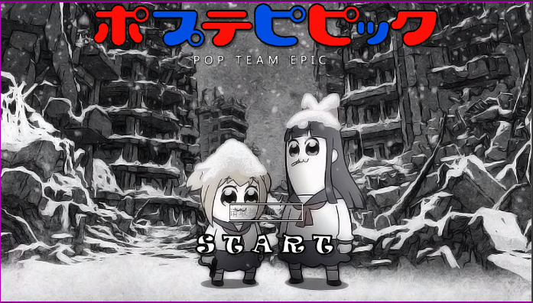
创建StartScene.js脚本，保存在“assets/scripts/cc_scripts”目录中。把StartScene.js脚本添加到StartScene场景。

3.2.2 创建Avatar实体
先在entities.xml中声明Avatar。
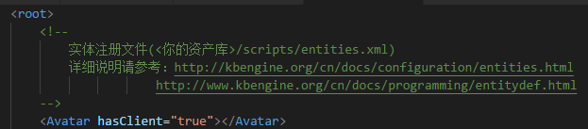

在”entity_defs”目录下，创建Avatar.def文件，添加sessionKey和openId两个属性，并且在Base上声明decodeEncryptedData方法，必须添加<Exposed/>标签来试该方法暴露给客户端，这样客户端才能访问该方法，插件也才能生成对应方法给客户端调用。
sessionKey和openId这两个属性保存的是微信服务器返回的微信用户的会话密钥和openid。decodeEncryptedDatay方法是用来解密用户敏感数据的。

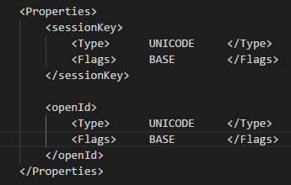
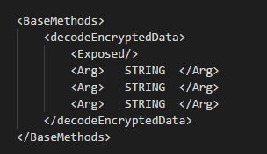
在base文件夹下创建Avatar.py

3.2.2 在客户端获取当前登录微信用户的登录凭证(code)和用户信息。然后将登录凭证发往你的服务端，并在你的服务端使用该凭证向微信服务器换取该微信用户的唯一标识(openid)和会话密钥(session_key)

在StartScene.js定义wxLoginNative方法。

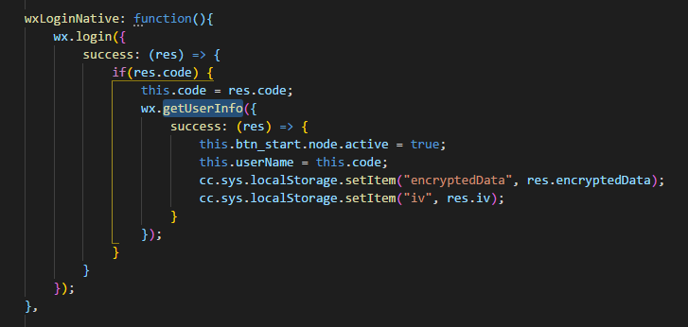
在”StartScene.js”的onLoad方法中，调用wxLoginNative()。
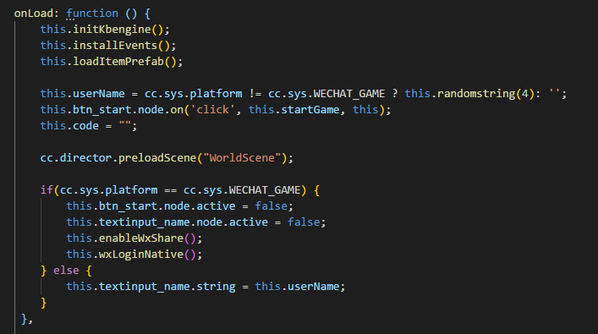

点”Start”按钮登录，将登录凭证发送给loginapp。
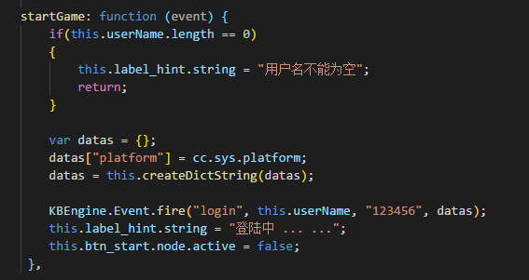
经过loginapp转发到interface,由onRequestAccountLogin()方法处理。
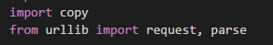
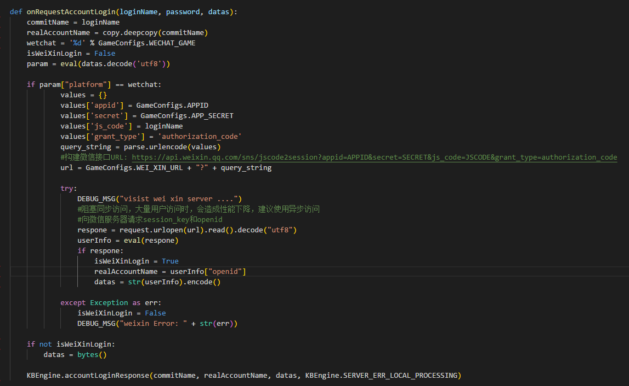

下图是kbengine_api官方文档对accountLoginResponse()接口的说明。其中第三个参数extraDatas 可以通过base实体的getClientDatas接口在脚本读取。在这里我把session_key和openid传进来，在Avatar的base实体的构造函数中，通过getClientDatas()获取session_key和openid。

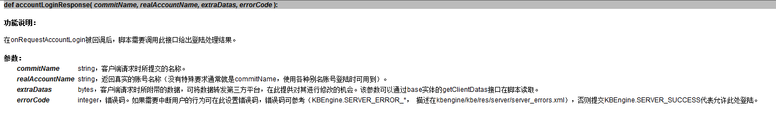
onRequestAccountLogin()调用成功后，会创建Avatar的base实体。
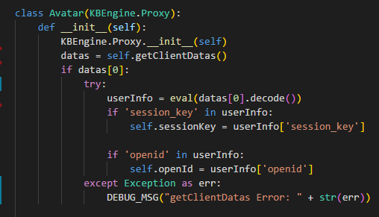
Avatar的base实体创建成功后，会对应创建Avatar的客户端代理实体。在客户端的Avatar实体的构造函数中，将密文encryptedData和偏移量iv发给baseapp。
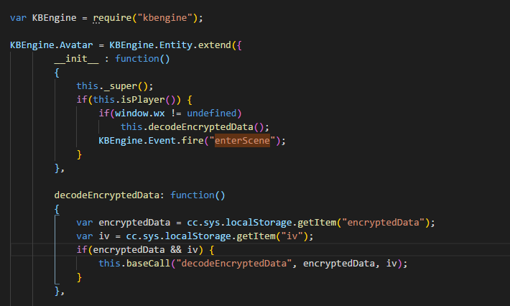
在baseapp使用AES解密encryptedData，从而实现用户敏感数据解密。
微信官网有介绍用户数据的签名验证和加解密，看下面的链接。
https://developers.weixin.qq.com/minigame/dev/tutorial/open-ability/signature.html?search-key=%E5%8A%A0%E5%AF%86%E6%95%B0%E6%8D%AE%E8%A7%A3%E5%AF%86%E7%AE%97%E6%B3%95

在这里使用pyaes第三方库，纯pyhon的加解密库。Pyaes库的使用参见:https://github.com/ricmoo/pyaes。 Pyaes库解压后直接放在放在”kbe\res\scripts\common\Lib\site-packages”的目录下。在base文件夹的Avatar.py，实现decodeEncryptedData()方法.

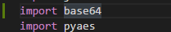
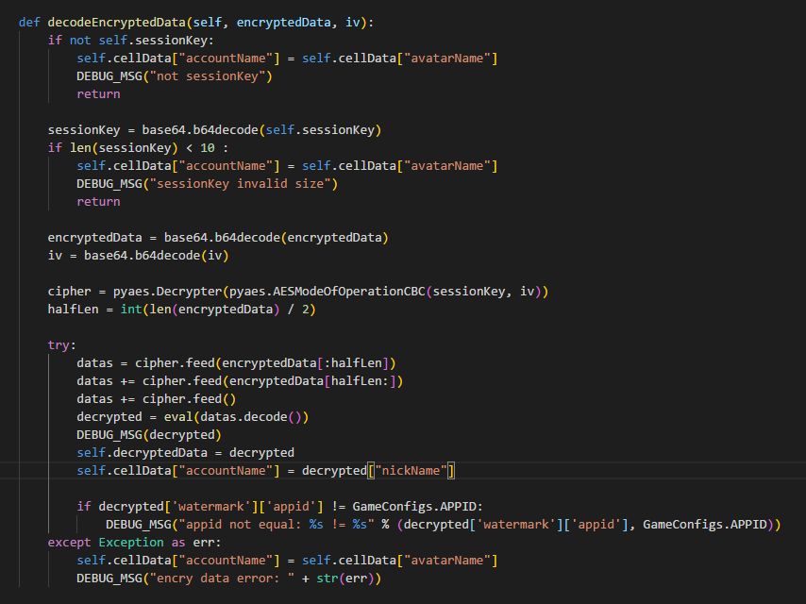

到此,微信小游戏的登录流程的实现,算是完成了.

